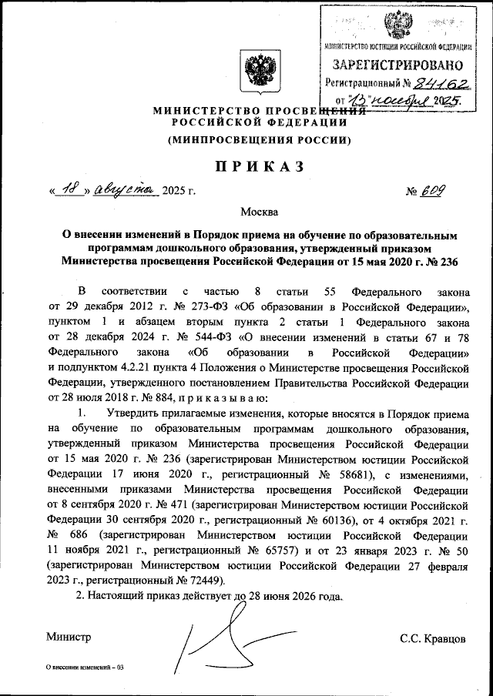

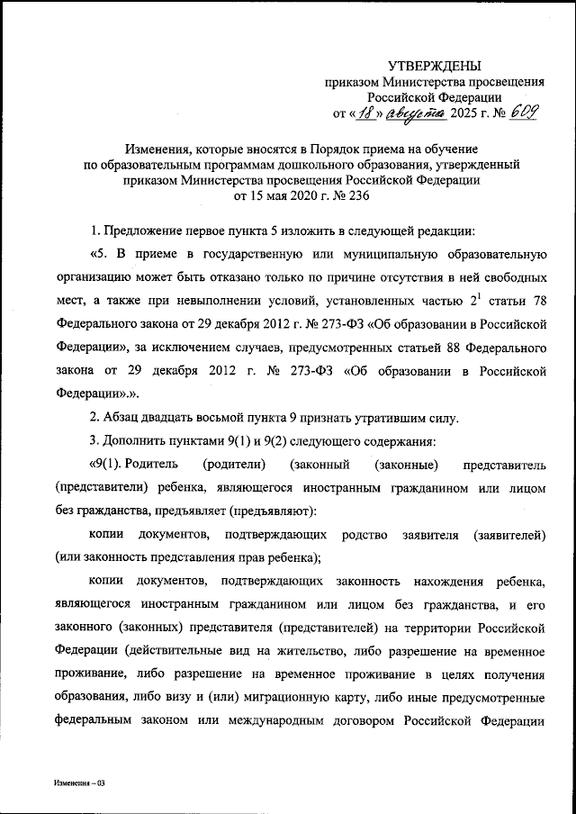

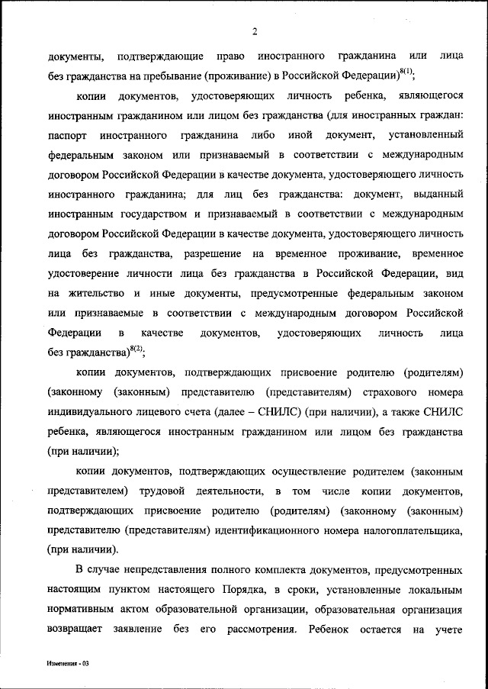

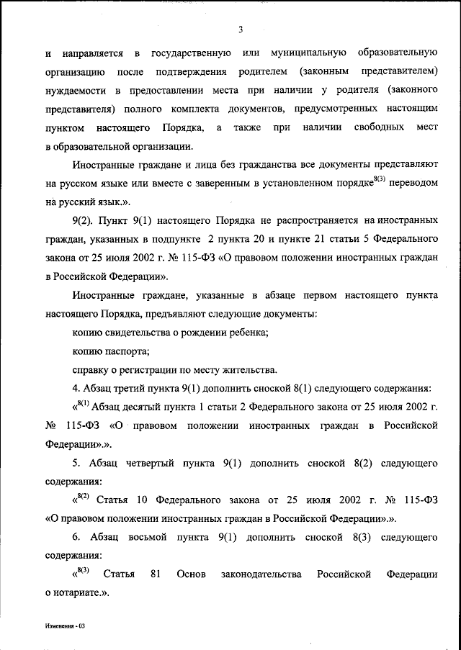

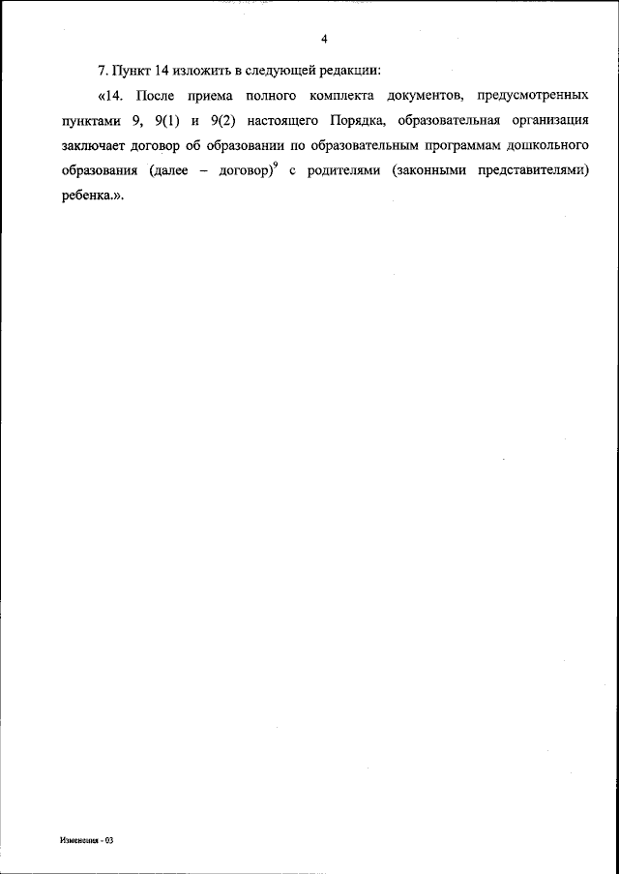
Приказ Министерства просвещения Российской Федерации от 18.08.2025 № 609
"О внесении изменений в Порядок приема на обучение по образовательным программам дошкольного образования, утвержденный приказом Министерства просвещения Российской Федерации от 15 мая 2020 г. № 236"
(Зарегистрирован 13.11.2025 № 84162)

